**Родительское собрание на тему «Кто они: дети цифрового поколения?»**

Цель: донести до сознания родителей необходимость соблюдать требования и правила здоровьесбережения при организации взаимодействия ребенка с гаджетами в домашних условиях.

Задачи:

- выявить проблемы взаимодействия детей с современными гаджетами;

- поиск альтернативных способов времяпрепровождения детей;

- осознание родителями возможных проблем со здоровьем у детей в связи с длительным использованием гаджетов;

- формировать понимание важности поддержания эмоционального контакта с ребёнком во избежание развития у него компьютерной зависимости;

- предложить практические советы по организации безопасного взаимодействия ребенка с компьютером.

Оборудование: проектор с экраном, колонки, жетоны зеленого, синего цветов.

Форма проведения: круглый стол

Участники: родители, учитель-логопед

**Ход собрания**

Добрый вечер, уважаемые родители я рада всех Вас видеть! На наших встречах мы обсуждаем актуальные вопросы в воспитании наших детей. Сегодня мы с вами собрались, чтобы обсудить тему «Кто они: дети цифрового поколения?». Отличительной чертой времени, в котором мы живем, является стремительное проникновение информационных технологий во все сферы жизни.

Современный век называют веком информационных **технологий**. В наше время мир поглотили социальные сети и различные гаджеты. Слово «гаджет» образовано от английского «gadget», переводится как «техническая новинка». В частности, дети слишком много времени уделяют сотовому телефону, нежели живому общению со своими родными и друзьями. Телефон становится не просто средством общения и связи, а предметом зависимости. Современные дети легко и быстро осваивают гаджеты. Уже в 3-4 года, а некоторые и с 2-х лет, они умеют открывать Интернет, входить в Wi-Fi (беспроводной радиоканал для передачи цифровых потоков, звонить по телефону своим родным, закачивать в свой планшет игры и музыку, переключать каналы телевизора. Они вполне уверенно чувствуют себя в различных компьютерных играх.

7 мая 2018 года президент Российской Федерации Владимир Владимирович Путин подписал указ «О национальных целях и стратегических задачах развития Российской Федерации на период до 2024 года». Указом предусмотрена разработка приоритетных национальных

проектов *(программ)* по 12 основным направлениям. В сфере образования правительству Российской Федерации необходимо обеспечить решение многих задач, одной из которых является: создание современной и безопасной цифровой образовательной среды, обеспечивающей высокое качество и доступность образования всех видов и уровней. Основная цель современного образования состоит в формировании новой образовательной системы, призванной стать основным инструментом социокультурной модернизации российского общества. Чтобы идти в ногу со временем, необходимо приобрести навыки использования компьютерных технологий в различных сферах жизни.

Цифровизация образования приобретает всё большие масштабы. О них свидетельствует размер рынка образовательных технологий (EdTech). Он стремительно развивается и, по оценке Всемирного экономического форума, к 2025 году его размеры достигнут 342 млрд долларов США.

По оценке специалистов Института образования Высшей школы экономики, российская цифровизация образования прошла три стадии. Каждая из них включала в себя разные процессы:

**Первая волна:** в середине 80-х — начале 90-х годов. В это время компьютеры ещё были новинкой, а потому цифровизация в основном представляла собой развитие компьютерной грамотности и появление в учебных заведениях компьютерных классов.

**Вторая волна**: с середины 2000-х годов до 2018 года. Информационно-коммуникационные технологии постепенно начинают внедряться в учебный процесс. Цифровые устройства и программы используются не только на занятиях по информатике, но и для обучения другим дисциплинам.

**Третья (современная) волна**: примерно с 2018 года. Представляет собой цифровую трансформацию, при которой цифровые технологии применяются во всех процессах в образовании.

В процессах, свойственных третьей волне, обновляется всё. Планируемые образовательные результаты и само содержание образования. Современным людям всё больше помогают в жизни цифровые компетенции. Например, взаимодействие с государственными учреждениями теперь в основном происходит через сайт «Госуслуги», управление банковским счётом-через цифровые приложения. Кроме того, большое количество людей занято на удалённой работе. Всё это приводит к необходимости начинать учить детей правильно пользоваться цифровыми технологиями ещё в дошкольном возрасте. Занятия с применением передовых технологий существенно отличаются от традиционного типа занятий.

Некоторые родители считают, что сегодня без знания компьютерных средств ребёнок будет плохо социализироваться в современной жизни, отстанет от сверстников. Уже первоклассники делают презентации и доклады с использованием компьютера, поэтому ребёнок должен прийти в школу уже подготовленным, хорошо владеющим различными электронными устройствами. Другие родители опасаются, что электронные устройства вредны детям.

Существуют как сторонники так, и противники применения компьютера в деятельности детей младшего школьного возраста. Давайте попробуем выявить все плюсы и минусы влияния компьютера на развитие ребенка. А для этого устроим «компьютерный ринг»

**Проводится диспут «Компьютерный ринг»**

**Положительное влияние:**

* Развитие мелкой мускулатуры руки, моторики;
* Познавательная мотивация;
* Выработка усидчивости;
* Улучшение памяти, внимания;
* Ориентирование в современных технологиях;
* Быстрое нахождение нужной информации, следовательно, увеличение свободного времени;
* Возможность общения.

**Отрицательное влияние:**

* Большая нагрузка на глаза;
* Стеснённая поза;
* Развитие остеохондроза;
* Компьютерное излучение;
* Заболевания суставов кистей рук;
* Психическая нагрузка;
* Компьютерная зависимость;
* Нервно-эмоциональное напряжение;
* Синдром компьютерного стресса;
* Ребёнок забывает о реальном мире;
* Замена общения.

Исходя из наших рассуждений можно сделать вывод, что «гаджеты» неотъемлемая часть современного времени, но оно как видите, имеет свои положительные и отрицательные стороны.

Уважаемые родители, а в какие компьютерные игры играют ваши дети?

Что им нравится в них?

Считаете ли вы эти игры полезными для детей?

Дискуссия родителей. Выслушиваются мнения родителей. Обсуждение.

Ученые выделяют несколько видов компьютерных игр:

* Игры типа «убей их всех» где главный герой должен убить всех своих врагов
* Игры – приключения, в которых герой проходит по страницам мультиков или рассказов
* Игры стратегические - цель этих игр управление ресурсами, полезными ископаемыми, войсками. Эти игры развивают у ребенка усидчивость к планированию своих действий, тренируют многофакторное мышление.
* Развивающие игры, которые способствуют познавательному развитию ребенка
* Обучающие игры, способствующие элементарным навыкам чтения, усвоению математических представлений и т.д.
* Диагностические, применяемые специалистами для выявления уровня развития у детей умственных способностей, снимания и т.д.
* Графические игры, связанные с рисование и конструированием.

-Когда вы покупаете игры, чем вы руководствуетесь?

В наше время существует большое разнообразие компьютерных игр, и каждый производитель говорит, что его игрушка лучшая. Специалистами были разработаны требования, предъявляемые к компьютерной игре для детей младшего школьного возраста:

1. в игре не должно быть много текстовой информации о правилах и ходе игры. Функцию разъяснения выполняют специальные символы и звуковые сигналы, подсказывающие дальнейшие действия
2. изображения на экране должны быть достаточно крупными, обобщенными и без маленьких отвлекающих деталей
3. темп на экране и преобразований должен быть не слишком быстрый, а количество решаемых игровых заданий регулируется самим ребенком
4. в обучающих играх используются правильные игры доступные ребенку
5. лучше, если программа имеет логическое завершение, - построен дом, нарисован рисунок.

Важно не только правильно подобрать игру. Необходимо еще и верно организовать игровую деятельность ребенка с компьютером.

Сколько времени проводит ребенок за компьютером? Вы считаете это много или мало? В какое время суток ребенок играет? Все эти вопросы необходимо учитывать прежде, чем разрешить ребенку сесть за монитор компьютера.

С 01 января 2021 г. вступили в действия новые Санитарные правила СП 2.4.3648-20

1. Для просмотра телевизионных передач и видеофильмов используют телевизоры с размером экрана по диагонали 59 - 69 см. Высота их установки должна составлять 1 - 1,3 м. При просмотре телепередач детей располагают на расстоянии не ближе 2 - 3 м и не дальше 5 - 5,5 м от экрана.

2. Непрерывная длительность просмотра телепередач и диафильмов в младшей и средней группах - не более 20 мин., в старшей и подготовительной - не более 30 мин. Просмотр телепередач для детей дошкольного возраста допускается не чаще 2 раз в день (в первую и вторую половину дня). Просмотр телепередач в вечернее время проводят при искусственном освещении групповой верхним светом или местным источником света (бра или настольная лампа). Если ребенок носит очки, то во время передачи их следует обязательно надеть.

3. Непрерывная продолжительность работы с компьютером в форме развивающих игр для детей 5 лет не должна превышать 10 минут и для детей 6 - 7 лет - 15 минут.

4. мебель (стол и стул) должны по размерам соответствовать росту ребенка

5. В процессе игры необходимо следить за осанкой ребенка

6. После игры нужно сделать обязательно зарядку глаз

(Гимнастика для глаз) ВКЛЮЧИТЬ гимнастику для глаз

Я приглашаю вас выйти ко мне в круг и провести несколько игр, способствующих снижению эмоционального и физического напряжения.

Закройте глаза. Мысленно представьте яркий луч и следите за его движением. Вверх, вниз, вправо, влево. Сделайте глубокий вдох носом, выдыхайте ртом. Хорошо. А теперь откройте глаза.

Следующее упражнение, которое, можно провести с ребенком, релаксационное.

Повернитесь друг за другом и выполните движения из рассказа. В лесу светило солнышко (рисуем солнышко, и все деревья потянули к нему свои веточки, высоко – высоко *(встают на носочки и тянутся вверх)*. Подул сильный ветер и ветки деревьев закачались. Ветер принес тучи, и деревья почувствовали первые легкие капли *(легкими движениями касаются спины впереди стоящего)*. Дождик стучит все сильнее и сильнее *(стучат сильнее)*. Деревья стали защищаться и жалеть друг друга *(гладят ладонью по спине)*. И вот снова появилось солнышко *(рисуют солнышко)*. Деревья почувствовали бодрость и радость. Хорошо.

Проблему компьютерной зависимости интересно осветила психолог Ульяна Дмитриева из г. Кунгур Пермской области. Она вывела следующие степени компьютерной зависимости:

1-я степень - **увлеченность на стадии освоения.** Свойственна ребенку в первый месяц после приобретения компьютера. Это овладение новой забавой, освоение неизвестного, но необычайно интересного предмета. В этот период «застревание» за компьютером обычно не превышает одного месяца, затем интерес идет на убыль. Вскоре происходит нормализация временного режима, возникают периодические паузы, вызванные другими занятиями и увлечениями. Если же выхода из данной стадии не происходит, то возможен переход на вторую степень.

2-я степень – **состояние возможной зависимости.** Характеризуется сильной погруженностью в игру, пребыванием за компьютером более трех часов в день, снижением познавательной мотивации, нежеланием выполнять специальные письменные задания и упражнения. Наблюдается повышенный эмоциональный тонус во время игры, негативное реагирование на любые препятствия, мешающие игре, любимая тема общения - компьютерные игры, сужение круга общения, иногда нарушение сна.

3-я степень - **выраженная зависимость.** Игрок не контролирует себя, эмоционально неустойчив, в случае необходимости прервать игру нервничает, реагирует эмоционально или не реагирует никак. Равнодушен к вещам, которые раньше были дороги. Может произойти регресс в развитии познавательных процессов. Характерны повышенная тревожность и возбудимость, рассеянность, рассредоточенность внимания вне игровой деятельности. Угасание интереса к общению очень сильное, замена друзей компьютером - полная. Опасность перехода в 4-ю стадию, если ребенок не получает помощи в течение длительного времени, а пребывание за компьютером превышает пять часов в сутки.

4-я степень - **клиническая зависимость.** Серьезные отклонения от нормы в поведении, реакциях, неадекватная эмоциональность (заторможенность или импульсивность, истеричность, резкая смена эмоций с их крайним проявлением), отсутствие эмоционального и поведенческого самоконтроля. Ребенок начинает слышать голоса, команды, у него отсутствующий взгляд, потухший и пустой. Наблюдается потеря аппетита и интереса к жизни.

**Как определить степень зависимости ребенка от компьютера?**

Родители могут провести простейший тест, чтобы выявить степень зависимости от компьютера у их ребенка. Они обращаются к ребенку с просьбой, например: «Помоги мне, пожалуйста, сделать подарок для бабушки» или «Помоги мне, пожалуйста, подобрать рассыпанные бусинки». Обращаться к ребенку нужно именно в тот момент, когда он сидит за компьютером и играет.

**Способы реагирования ребенка:**

A. Ребенок легко откликается на просьбу, помогает, может увлечься этой помощью, переключиться на другое дело, отвлечься, забыть о компьютере - полная свобода от компьютера на момент тестирования.

Б. Ребенок откликается со второго-третьего раза, неохотно выполняет просьбу, демонстрирует недовольство, огрызается - 1-я степень зависимости в пределах первого месяца овладения новой игрушкой и (или) начальный этап 2-й степени зависимости.

В. Ребенок не откликается на просьбу, явно не слышит обращение, игру не прерывает - зависимость 2-3-й степени.

В случае, если ребенок вел себя по схеме Б или В, необходимо через какой-то промежуток времени (на следующий день) обратиться к ребенку с развернутой аргументированной просьбой, например: «Сынок, помоги мне, пожалуйста. Я одна справиться не могу. Мне нужна твоя помощь! Пожалуйста, прерви свое занятие и помоги мне». Если реакция на просьбу будет аналогичной, то можно делать окончательный вывод о наличии у ребенка компьютерной зависимости и необходимости предоставить ему квалифицированную помощь.

**Рекомендации по профилактике экранной зависимости у детей:**

1. Родители - пример для своих детей. Они обучают их жить так, как делают это сами. Если включенный телевизор в течение всего дня является фоном для времяпровождения членов семьи в квартире, если родители долго находятся в Интернете и социальных сетях или постоянно играют в компьютерные игры, то чего же ждать от детей?

2. Взрослые должны с самого начала озвучить ребенку четкие и жесткие правила пользования телевизором, планшетом, компьютером. Конкретные и разумные ограничения упорядочивают мир ребенка, делают его простым и понятным: четко зная границы дозволенного, он чувствует себя в безопасности.

3. Ребенка возможно записать в кружок или секцию в соответствии с его интересами. Тогда, во-первых, у него будет оставаться меньше времени на компьютер, во- вторых, он будет увлечен живым общением со сверстниками.

4. Периодически вместо проведения вечера у телевизора, компьютера, планшета можно устраивать прогулку или игру всей семьей в лото, игры-загадки, шашки, шахматы, конструктор.

5. Компьютер можно использовать для проведения совместно с ребенком экскурсии по виртуальному зоопарку, парку, городу или установить полезные для развития программы.

7. Компьютер следует устанавливать в таком месте, где вы будете видеть, чем занимается ребенок.

8. Ребенку все же лучше не покупать отдельный компьютер. Пусть играет на папином. Тогда у вас в любое время будет веская причина сказать “достаточно” – компьютер нужен папе.

9. В жизни ребенка должно быть как можно больше реальных событий: забота о домашних животных, общение с друзьями, занятие спортом, общий со взрослыми досуг в будни и выходные, веселые приключения.

Уважаемые родители! Итак, в современном мире цифровых технологий невозможно полностью отказаться от гаджетов и оградить от них детей, но родители должны научить использовать их не как игрушку, а как средство развития и регулировать их присутствие в жизни дошкольника. Мы с вами рассмотрели все плюсы и минусы экрана в жизни детей и понимаем, что без компьютера и других средств компьютерной и медиакоммуникации современная жизнь невозможна.

На столе у меня 3 стакана. Представим, что каждый из них - это ребенок, родившийся с чистыми чувствами, у которого еще не сформировались или только начинают формироваться взгляды на мир и представления о нем. Возьмем **первый стакан** и оставим его неизменным. Что происходит в этом стакане? Мы не знаем наверняка, что-то может в него попасть без нашего внимания.  
Во **второй стакан** бросим кусочек черной краски и размешаем его. Что произошло в стакане? Вода стала грязной и темной.  
В **третий стакан** добавим золотой порошок. Что происходит в этом стакане? Вода заиграла золотыми искорками.  
Обобщение: когда мы оставляем его без должного внимания. Мы не знаем, что он смотрит, сколько по времени, соответствует ли это возрасту.

Когда мы вкладываем в ребенка только «грязь» - крик, нарекания, недовольство им, применяем какие-то наказания, не можем отвлечь от компьютера, то ребенок начинает тем же отвечать нам.

Когда же мы ребенку с самого начала озвучиваем четкие правила использования гаджетов, поддерживать отношения «на разных», вкладываем в ребенка внимание, любовь, уважение, то и ребенок отвечает нам доброжелательностью и будет прислушиваться к Вашим требованиям.  
  
… Зачем дошкольнику гаджеты? Нужны ли они ему? Это один из тех вопросов, на которые невозможно дать однозначного ответа. Очевидно одно: все хорошо в меру. Гаджеты…За? Против? Выбор за каждым.

Давайте же ответим на вопрос: «Кто же они: дети цифрового поколения?»

**Запомните: компьютер может стать надежным помощником вашего ребенка, облегчить и разнообразить процесс обучения. Однако чрезмерное увлечение им может быть опасно как для физического, так и для психического развития ребенка.**

**Ваша задача – обучить ребенка азам компьютерной грамотности и основным правилам безопасного использования техники.**

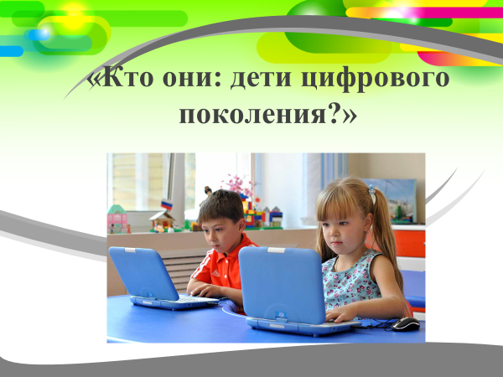

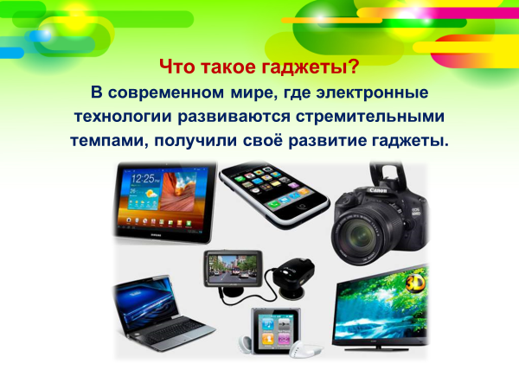

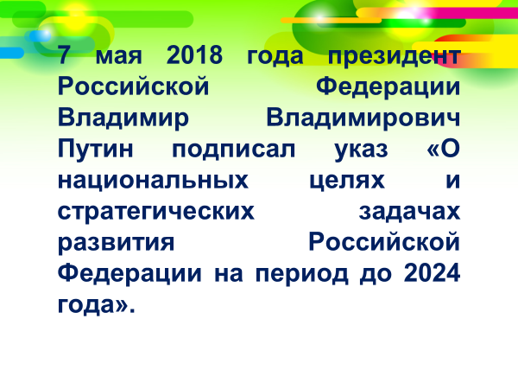

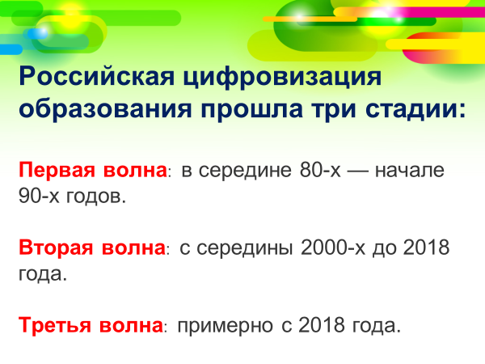

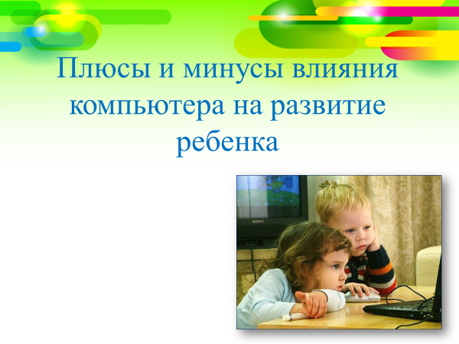

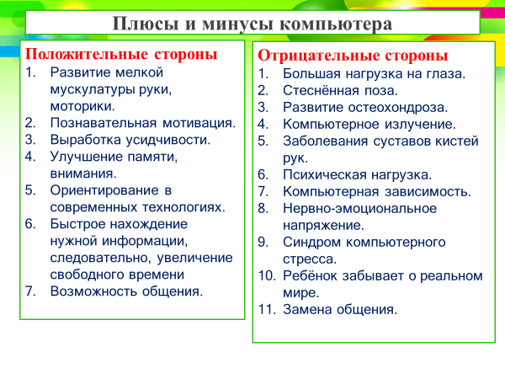

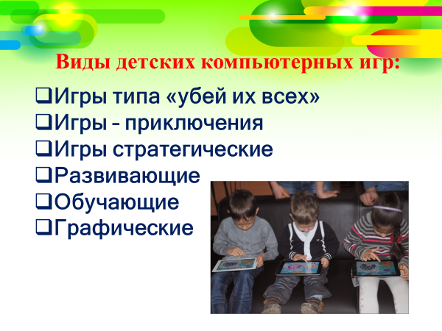

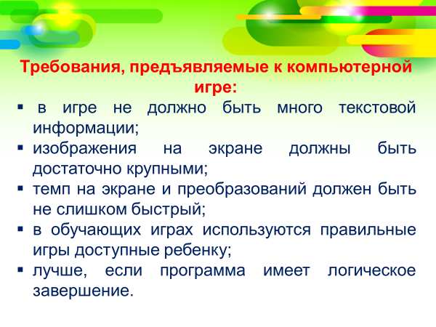

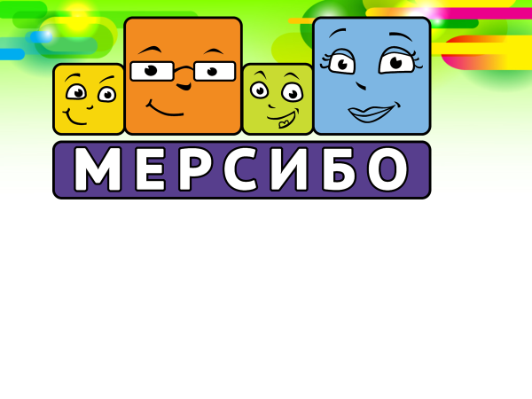

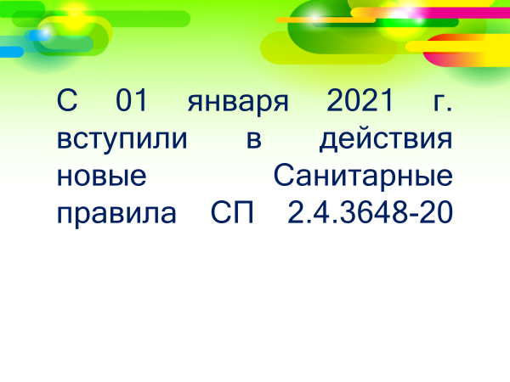

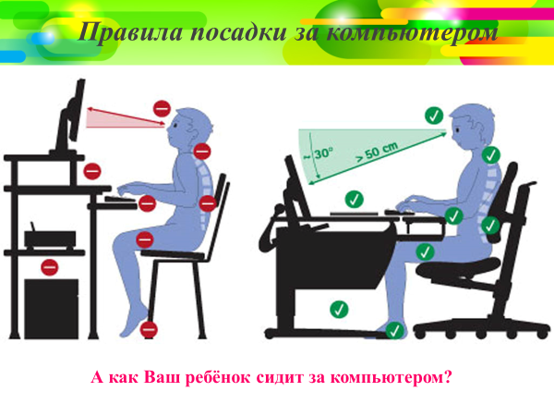

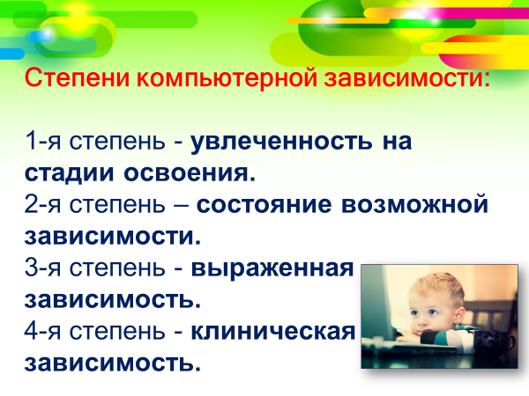

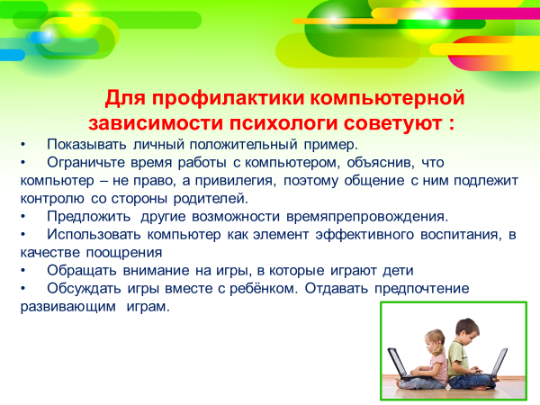

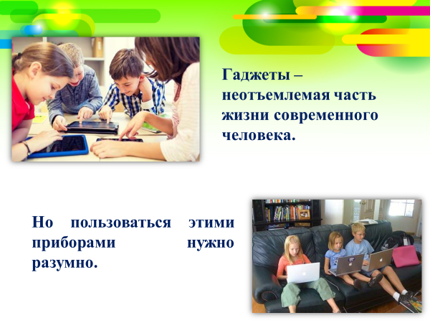

**Рекомендации родителям по предупреждению компьютерной зависимости у ребёнка**

*Для профилактики компьютерной зависимости психологи советуют следующее:*

* Показывать личный положительный пример. Важно, чтобы слова не расходились с делом. И. если отец разрешает играть сыну не более часа в день, то сам не должен играть по три-четыре.
* Ограничьте время работы с компьютером, объяснив, что компьютер – не право, а привилегия, поэтому общение с ним подлежит контролю со стороны родителей. Резко запрещать работать на компьютере нельзя. Если ребёнок уже склонен к компьютерной зависимости, он может проводить за компьютером два часа в будний день и три – в выходной, но обязательно с перерывами.
* Предложить другие возможности времяпрепровождения. Можно составить список дел, которыми можно заняться в свободное время. Желательно, чтобы в списке были совместные занятия (походы в кино, на природу, игра в шахматы и т.д.)
* Использовать компьютер как элемент эффективного воспитания, в качестве поощрения (например, за правильно и вовремя сделанное домашнее задание, уборку квартиры).
* Обращать внимание на игры, в которые играют дети, т.к. некоторые из них могут стать причиной бессонницы, раздражительности, агрессивности, специфических страхов.
* Обсуждать игры вместе с ребёнком. Отдавать предпочтение развивающим играм. Крайне важно научить ребёнка критически относиться к компьютерным играм, показывать, что это очень малая часть доступных развлечений, что жизнь гораздо разнообразней, что игра не заменит общения.
* Если родители самостоятельно не могут справиться с проблемой, необходимо обращаться к психологам.

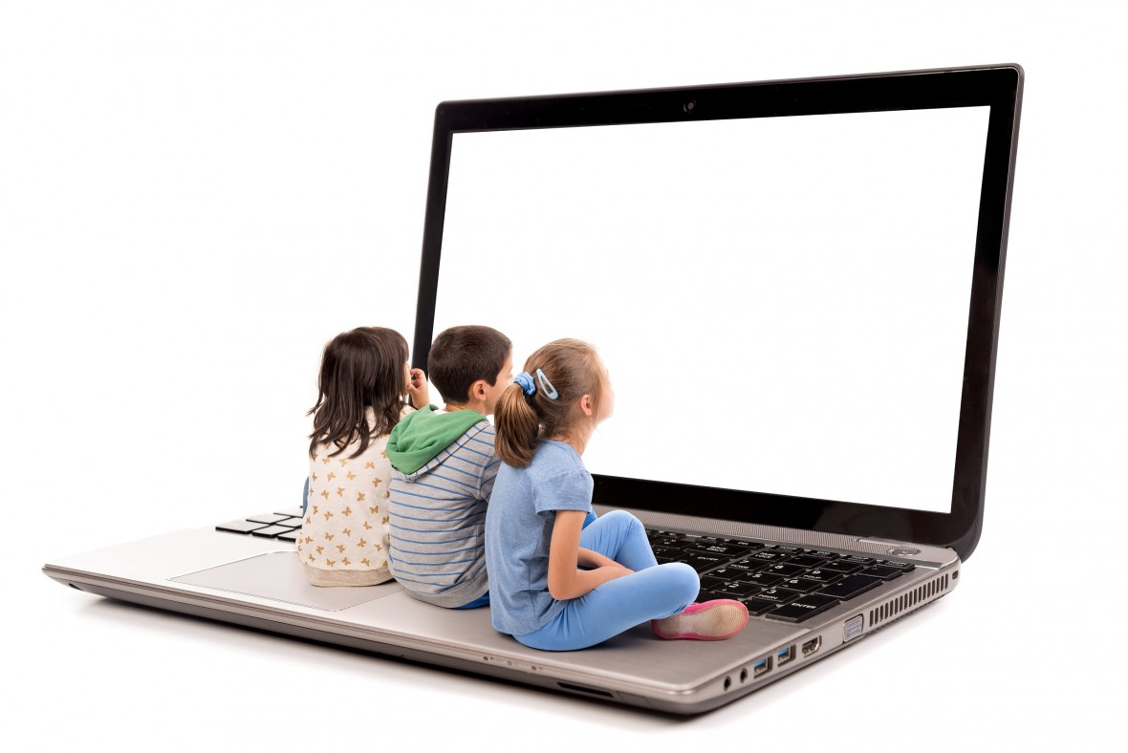

**Упражнения для снятия напряжения глаз**

*Упражнения выбираются по желанию, каждое из них повторяется 4-5 раз. Общая длительность офтальмо-тренажа должна ровняться 2 мин.*

* На счёт 1-4 закрыть глаза с напряжением, на счёт 1-6 раскрыть глаза.
* Посмотреть на кончик носа на счёт 1-4, а потом перевести взгляд вдаль на счёт 1-6.
* Не поворачивая головы, медленно делать круговые движения глазами: вверх-вправо-вниз-влево и в обратную сторону: вверх-влево-вниз-вправо, затем посмотреть вдаль на счёт 1-6.
* Держа голову неподвижно, перевести взор и зафиксировать его: на счёт 1-4 вверх, на счёт 1-6 –прямо. Проделать движения глазами по диагонали сначала в одну, потом в другую сторону, затем, на счёт 1-6, посмотреть прямо.
* Посмотреть на кончик указательного пальца, удалённого от глаз на расстоянии 25-30 см, на счёт 1-4 медленно приблизить его к кончику носа, потом, опять же, глядя на кончик пальца, удалять на то же расстояние.
* «Метка на стекле»: переводить взгляд с метки на стекле окна (красный кружок диаметром 3-5 мм) на выбранный предмет вдали за окном.
* Перемещать взгляд по траекториям: по восьмёрке, по часовой стрелке и против.

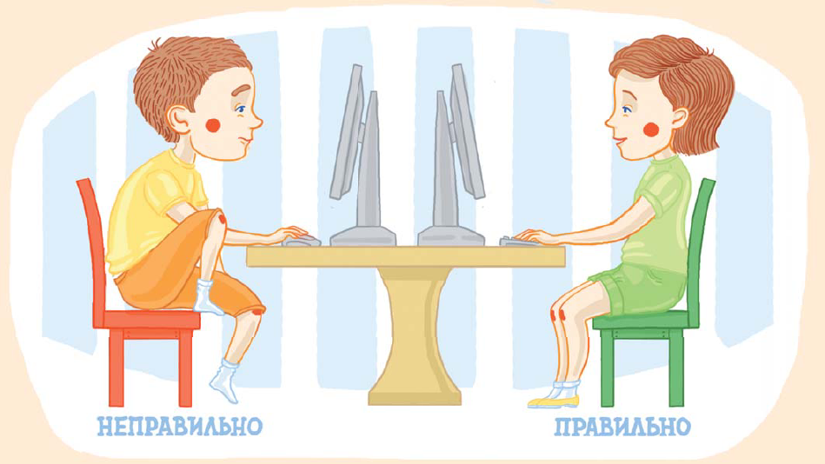

**Разминка для глаз**

Обязательно проводите гимнастику для глаз в конце работы за компьютером!

«Глазкам нужно отдохнуть.»  
(Ребята закрывают глаза)  
«Нужно глубоко вздохнуть.»  
(Глубокий вдох. Глаза все так же закрыты)  
«Глаза по кругу побегут.»  
(Глаза открыты. Движение зрачком по кругу по часовой и против часовой стрелки)  
«Много-много раз моргнут»  
(Частое моргание глазами)  
«Глазкам стало хорошо.»  
(Легкое касание кончиками пальцев закрытых глаз)  
«Увидят мои глазки все!»  
(Глаза распахнуты. На лице широкая улыбка)

**Разминка для рук**

Круговое движение кистью. Вытяните перед собой руки, сожмите кулаки и вращайте ими сначала в одну, а потом в другую сторону. Так вы разомнете свои запястья, которые напрягаются во время работы. «Мы писали, мы писали наши пальчики устали». Вытяните перед собой руки и расставьте пальцы во все стороны, а потом резкими и быстрыми движениями сжимайте и разжимайте пальцы. Прямая ладонь. Выпрямите руки перед собой, пальцы вместе. Потяните ладонь на себя, а потом вниз.

**Разминка плеч**

Круговые движения. Эти движения лучше выполнять стоя, с прямой спиной. Медленными и плавными движениями описывайте круг своими плечами, сначала вперед, а потом назад. Повторите по несколько раз. Пожимаем плечами. Спина прямая, поднимите плечи вверх, как будто бы пожимаете плечами, а потом опустите их вниз.

**Разминка для ног**

Пока вы сидите за столом, ваши ноги могут делать зарядку. Постучите носками по полу, а потом пятками, повторите это по несколько раз. Медленными движениями перемещайте стопу ноги, сначала поставьте её на внешнюю сторону стопы, а потом на внутреннюю. Когда сидите, старайтесь не класть ногу на ногу, это препятствует кровообращению в ногах.

**Разминка для шеи.**

Для этого лучше всего встать и выполнять движение стоя возле своего рабочего стола. Но можно делать и сидя, только обязательно выпрямите свою спину. Круговые движения. Медленно поворачивайте голову сначала по часовой стрелке, а потом против. Спину держите прямо. Наклоны вправо-влево. Медленно, плавными движениями наклоните свою голову вправо, а потом влево, проделайте это движение по 10 раз в каждую сторону. Наклон вперед-назад. Также медленными и плавными движениями наклоните свою голову вперед, пока подбородок не упрется, а потом отведите голову назад. Спина должны быть ровной, а движения мягкими. Поворот головы. Спина должна быть прямой, а взгляд держите перед собой. Плавными движениями поворачивайте голову вправо, а потом влево до упора. Горизонтальные движения. Это движение не у всех получается сразу, но если приложить немного усилий, то оно у вас обязательно получиться. Спину держите ровно, плечи на месте, двигайте голову горизонтально вправо и влево, при этом не поворачивая голову.